Муниципальное бюджетное дошкольное образовательное учреждение
детский сад №14 г. Конаково

«Неразлучные друзья: нос и рот»

Интегрированная образовательная деятельность
по усвоению новых знаний и представлений для младших дошкольников
Образовательная область: Познавательное развитие

Подготовила: Сведомцева М. В.
Воспитатель высшей категории

г. Конаково 2021г

Цель: Формирование первоначальных знаний о внешнем строении человека и здоровьесберегающих правилах применительно к частям тела.
Задачи:
Обучающие:
- Организовать деятельность детей, направленную на усвоение знаний о частях тела человека (рот и нос), их назначении и важности для жизни и здоровья;
- Дать представления детям о различных функциях организма (дыхание, жевание, ощущение вкуса и запаха);
Развивающие:
- Тренировать способность приобретать знания путем наблюдения и экспериментирования;
- Продолжать учить проводить эксперименты, объектом которых является человек;
- Способствовать отработке гигиенических навыков: как чистить зубы, вытирать нос;
Воспитывающие:
- Создавать условия для формирования ценностного отношения к своему здоровью;
- Доставить детям радость, вызвать интерес к познанию.
Словарная работа: рот, нос, часть тела, курносый.
Предшествующая работа воспитателя:
Создание видеозаписи "Смурфик из волшебной страны", составление плана-конспекта, разработка конспекта ОД.
Предварительная работа:
- Привитие культурно-гигиенических навыков;
- Разучивание физминутки "Есть у меня", дыхательной игры "Ныряние".
Методы и приемы:
- Наглядные: рассматривание плаката, демонстрация видеозаписи (приемы - показ, использование ТСО);
- Словесные: рассказ сказочного героя, беседа (приемы - вопросы, пояснения, объяснения);
- Игровые: дидактическая игра, развивающая игра, дыхательная игра, игра малой подвижности (приемы - создание игровой проблемной ситуации, выполнение игровых действий);
- Практические: экспериментирование.
Интеграция образовательных областей: Познавательное развитие, речевое развитие, физическое развитие, социально-коммуникативное развитие.

Материалы и оборудование: Плакат "Части тела" из «Говорящая анатомия», емкости с дольками чеснока и дольками мандарина, видеоаппаратура с видеозаписью «Смурфик из волшебной страны», дидактическая игра "Валеология или здоровый малыш" и развивающая игра "Magnetic book. Гримерка веселья", мыльные пузыри.

Организация ОД:
Воспитатель: Ребята, сегодня мы поговорим о том, как устроен человек.
Слышится звонок или мелодия телефона….
Кто-то звонит нам по скайпу. Давайте посмотрим, кто хочет с нами поговорить.
На экране появляется Смурфик из волшебной страны.(видеозапись)
Смурфик: (грустно) Здравствуйте, ребята. Дети здороваются.
Воспитатель: Здравствуй, Смурфик, ты чем-то опечален. Что случилось?
Смурфик: Из страны волшебной я
Вам звоню сейчас, друзья.
Это правда, я грущу.
Рассказать вам все хочу…
Приготовьте, дети, ушки,
Начинаю свой рассказ:
Вместе мирно, очень дружно
Жили нос и рот у нас.
Нос и рот – друзья большие
Жили вместе, не тужили.
Рот жевал, а нос дышал.
Каждый дело свое знал.
В нашем царстве-государстве
Вдруг случился кавардак!
Нелегко в нем разобраться:
То не так и се не так!
В ложку я набрал картошку –
Носом есть ее хочу!
Широко раскрыл окошко
Подышать – и ртом дышу….
Говорить вдруг нос надумал!
Нюхать все желает рот!
Я смотрю на них угрюмо:
Все теперь наоборот.
Злюка- Путаница, видно, все перевернула.
До чего же мне обидно, всех нас обманула!
Ваша помощь мне нужна!
Помогите же, друзья, нам вернуть все на места.
Воспитатель: Вот какая беда случилась в волшебной стране. Хотите помочь Смурфику? (Ответы детей) И я тоже хочу. Как же нам это сделать? (Ответы детей)
Смурфик, мы как раз собирались поговорить о том, как устроен человек. Сейчас мы все узнаем о носиках и ротиках, зачем они нам и какую работу выполняет каждый. Присоединяйся к нам, будем разбираться вместе. Ребята, посмотрите друг на друга. У всех у нас есть нос и рот?
Дети смотрят друг на друга и показывают свои носы и рты…
Хорошо, у всех есть нос и рот. А где они у нас находятся? На руке? Или на спине?
Дети: На голове.
Воспитатель: Хорошо, а на какой части головы? Может здесь (показывает на затылок) или здесь (показывает на макушку)?
Дети: Нет,на лице.
Воспитатель: Да, на лице. А что еще есть на нашем лице? Ответы детей.

Предлагает детям рассмотреть плакат "Части тела" из игры «Говорящая анатомия» и показать брови, глаза, лоб, подбородок, щеки.
Посчитаем сколько у нас глаз? А бровей? А щек? Дети считают….
Сколько носиков? (Один) А ротиков? (Один)
Вот мы и разобрались.
Рот и нос находятся у нас на голове, на той части головы, которая называется «лицо».
У каждого человека только один нос и только один рот. Чтобы Смурфик все запомнил, давайте поиграем.
Физминутка: «Есть у меня»

Воспитатель: Молодцы, хорошо поиграли.
Инсценировка "Рот и нос – неразлучные друзья".
Шепчет ротик: - Эй, послушай, Две руки и две ноги.
Что ты, Носик, приуныл? Только мы живем с тобою
Ко всему ты равнодушен, В одиночку, чудаки!
Будто свет тебе не мил? - Что ты, Носик, чем мы хуже?
Грустный Носик отвечал: Говорил тебе не раз:
- Разве ты не замечал, Если мы с тобою дружим -
Глазок – двое, ушек – двое, Значит, тоже двое нас.

Воспитатель: Ой, да это же ротик и носик из нашей игры. Поиграем с ними. Давайте составим портреты людей.
Развивающая игра "Magnetic book. Гримерка веселья"

Воспитатель: Скажите ребята, пожалуйста, а у людей одинаковые носы и ротики?
Ответы детей.
Да, внешность у всех разная... Рассмотрим получившиеся портреты. Этот носик какой?
Ответы детей: кругленький, а этот остренький... у дяди большой нос, а у девочки - маленький, курносенький...
А вы знаете, что по носу можно определить характер человека? Курносый нос - человек веселый; длинный нос - человек любопытный; нос с горбинкой - человек уверенный, сильный.
Эта девочка удивилась - ротик широко открыт, даже зубки видны...а здесь дядя серьезный... какой у него рот? Ответ детей (рот узкий, губы плотно сжаты)

Воспитатель: Кто знает, зачем человеку рот? (Ответы детей.) Сможем мы что-то сказать, если рот будет закрыт? (Ответ детей) Давайте попробуем.

Эксперимент 1:
Воспитатель: Закройте ротик и попробуйте позвать друг друга.
Дети пытаются говорить с закрытым ртом.

Воспитатель: Язык и губы помогают нам говорить, а зубками мы?....
( Дети отвечают.)
Верно, зубки нам нужны, чтобы жевать, а губы помогают снимать еду с ложечки (имитирует движение). А что еще могут наши губки? (Ответ детей)
Нашими губками мы можем показать свое настроение, можем поцеловать любимую мамочку (имитирует движение)
Получается, что наш ротик умеет говорить, кушать, выражать эмоции. Как вы думаете, нужен нам ротик? Важен он для нас?
(Дети отвечают.)
Воспитатель: А для чего нам нос? Что мы делаем носом? (воспитатель шумно вдыхает носом, подсказывая ответ, дети отвечают) Молодцы, ребята, носиком мы дышим. Ртом можно дышать? (Ответ детей). Ртом тоже можно дышать, но лучше дышать носиком, особенно на прогулке. Как вы думаете, почему? (Ответ детей)
А что будет с нами, если мы не будем дышать? (Ответы детей.)
Сколько вы сможете не дышать? (Ответы детей.) Давайте проверим.

Эксперимент 2: Дыхательная игра «Ныряние»
Воспитатель: Как только вы почувствуете, что больше не можете сидеть под водой - выныривайте.

Воспитатель: Интересно, можно узнать по запаху предмет? (Ответ детей)
Да, носиком мы распознаем запахи. Если чувствуем запах вкусной еды, то наш ротик сразу очень хочет это попробовать, а если запах нам неприятен, то ротик закрывается крепко-накрепко, он не хочет это пробовать. Хотите мы это проверим?
(Ответ детей)
Эксперимент 3:
Воспитатель: Я попрошу вас понюхать и догадаться по запаху, что у меня в коробочках...
Воспитатель достает по очереди емкости, в которых лежат дольки чеснока и мандарина. Дети чувствуют запах и распознают, что в коробке, оценивают приятный запах или нет и хотят ли они это попробовать. Затем воспитатель раздает всем по дольке мандарина, и дети пробуют его на вкус, описывают свои вкусовые ощущения. Воспитатель объясняет детям, что в мандаринах есть витамин С, укрепляющий наш иммунитет.

Воспитатель: Носиком мы дышим, различаем запахи. Запах чеснока резкий, но необходимый для профилактики простуды и гриппа. Пусть чесночный аромат очистит воздух нашей группы от вирусов. Как вы думаете, важен для нас носик?
(Ответы детей)

Воспитатель: Если нос и рот так для нас важны, то как к ним надо относиться?
(Ответ детей)
То есть, если мы хотим быть здоровыми, нам необходимо заботиться о нашем ротике и носике. Как мы это делаем? (Ответы детей) Почему после еды рот надо прополаскивать? Почему зубы надо чистить? (Ответ детей) Как правильно надо чистить зубы?
Предлагаю помочь Смурфику разобраться, что может быть полезным, а что вредным для здоровья...
Дидактическая игра "Валеология или здоровый малыш"
Дети выбирают: умывание лица, чистку зубов, полоскание рта после еды, посещение стоматолога, тепло одеваться на прогулку, кушать побольше фруктов и овощей и поменьше сладостей...

А, чтобы носик дышал, мы делаем дыхательную гимнастику и при необходимости вытираем носик чем? (показывает носовой платок, дети называют предмет) ..платочком, у каждого из нас есть носовой платочек. Как мы вытираем носик? (Дети показывают) А еще полезно надувать шарик или мыльный пузырь. Давайте научим Смурфика это делать.

Игровое упражнение "Пускание мыльных пузырей"

Воспитатель: Смурфик, ты все запомнил о носике и ротике?
Смурфик: Да, ребята. Теперь я наведу порядок в своей волшебной стране. До свидания. Спасибо за помощь.
Воспитатель: Смурфик повеселел... Ребята, вы молодцы, помогли ему. И сами во многом разобрались... Что нового вы сегодня узнали? (Ответ детей)
Это было интересно? (Ответ детей)
А еще у человека есть руки, ноги, шея.... Как вы считаете, они важны для человека?
( Ответ детей)
Вы хотите побольше узнать о том, что могут наши руки или ноги? Или для чего человеку шея? (Ответ детей) О чем поговорим в следующий раз? (Ответ детей)

Приложение
1. Физминутка "Есть у меня" (по С. Маршак)
Задача: Профилактика утомляемости: снятие напряжения мышц, вызванного неподвижным состоянием, переключение внимания с одной деятельности на другую, восстановление работоспособности детей, создание положительного эмоционального фона.
Дана одна мне голова, наклоны головы влево-вправо
А уха два, и глаза два.
Оттягиваем мочки ушей, ладонями закрываем и открываем глаза
Один лишь рот, один лишь нос.
Указательным пальцем правой руки показывают рот, а левой – нос
Простой ответ на твой вопрос. Грозят пальцем
Запомнить это поспеши, и всем скорее расскажи!
Разводят руки перед собой, описывая полукруг.
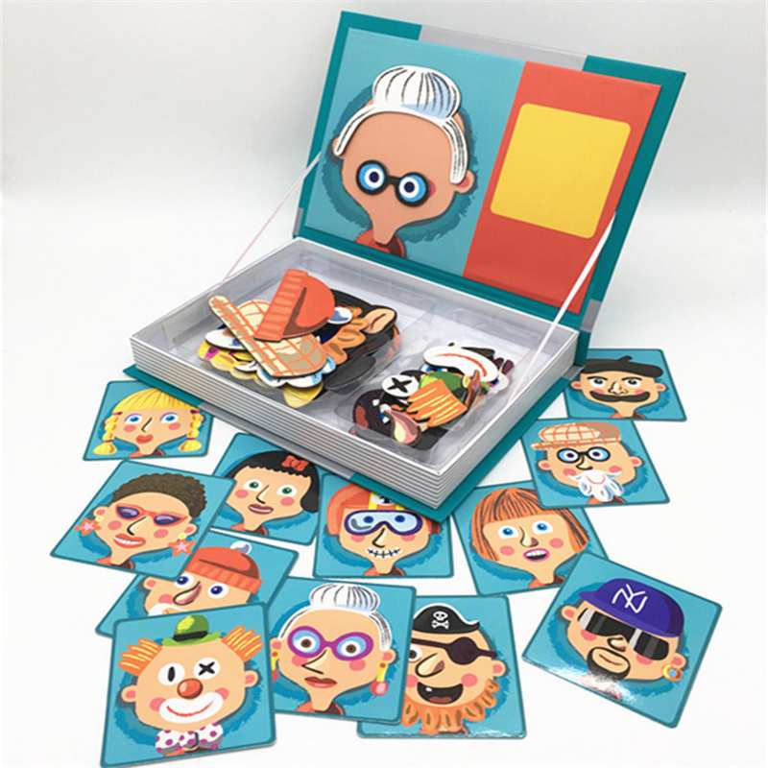
2. Развивающая игра-пазл "Magnetic Book. Гримёрка веселья"
Задача: Способствовать развитию у детей логики, воображения, визуального восприятия.
Игровые действия: На магнитном игровом поле (модель лица) из предложенных элементов ( нос, рот, глаза...) предлагается составить изображение, повторив игровую карточку (портрет человека).
Ход игры: Дети на магнитном игровом поле из необходимых элементов составляют портреты.

3. Дыхательная игра «Ныряние»
Задача: Тренировка дыхания, увеличение силы дыхательных мышц.
Игровые действия: На слова "Носиком дышу, дышу свободно" детям в положении стоя предлагается два раза глубоко вдохнуть и выдохнуть.
После слов «Выполню задание» дети делают третий глубокий вдох и задерживают дыхание - "ныряют" под воду, зажав нос пальцами. На слова "Снова дышим" дети "выныривают".
Ход игры: Воспитатель читает стихотворный текст, дети выполняют дыхательное упражнение.
Носиком дышу,
Дышу свободно...
Выполню задание,
Задержу дыхание.
Раз, два, три, четыре –
Снова дышим:
Глубже, шире.

4. Дидактическая игра "Валеология или здоровый малыш"
Задача: Знакомить детей с правилами личной гигиены и правильным, бережным отношением к своему здоровью. Показать, что вредно и что полезно для здоровья.

Игровые действия: Детям предлагается выбрать картинки "Что полезно для здоровья?". Показ картинок воспитателем сопровождается двигательной активностью детей: на позитивные картинки дети реагируют прыжками, а при показе негативных картинок приседают.
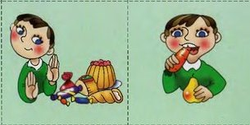
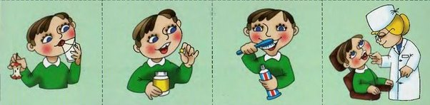
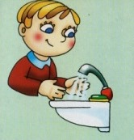
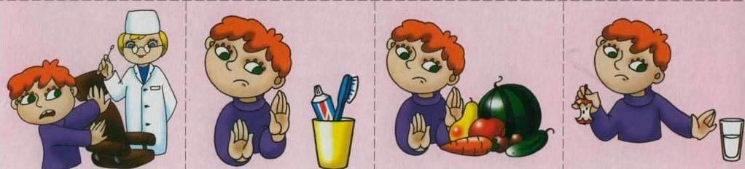

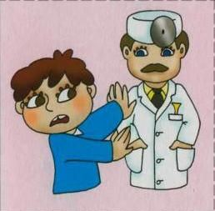
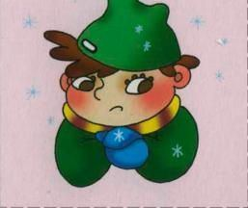
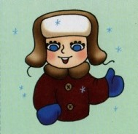

5. Плакат "Части тела" из игры "Говорящая анатомия"

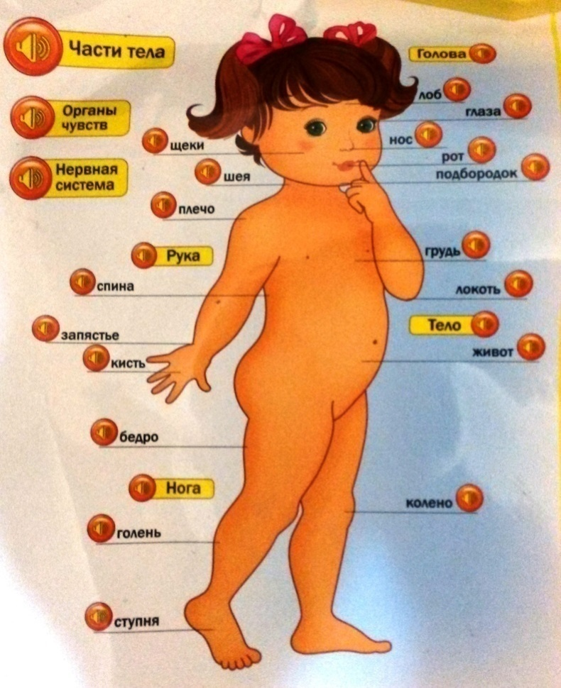

Использованная литература:

1. Аверина И. Е. "Физкультурные минутки и динамические паузы в ДОУ: Практическое пособие - М.: Айрис-пресс, 2007г

2. Зинатулин С.Н. "Планирование и конспекты занятий по обучению детей регуляции дыхания": Методическое пособие - М.: Айрис-пресс, 2007г

3. Видеозапись "Смурфик из волшебной страны" (размещена на Яндекс диске: ссылка https://yadi.sk/d/3uCo0iC8_N0XGw)

Интернет- ресурсы:
https://zadacha.uanet.biz/uploads/37/aa/37aa4addd0da05849eac1fdfb788fada/КАПУТИКЯН-СТИХИ-ДЕТСКИЕ.pdf

Муниципальное бюджетное дошкольное образовательное учреждение
детский сад №14 г. Конаково

Методические рекомендации
к проведению ОД по формированию представлений у младших
дошкольников о человеке
"Неразлучные друзья: нос и рот"

Подготовила: Сведомцева М.В.
Воспитатель высшей категории

г. Конаково 2021г

Аннотация.
Данная методическая разработка по формированию первоначальных знаний дошкольников о внешнем строении человека и здоровьесберегающих правилах применительно к частям тела может быть интересна воспитателям дошкольных образовательных учреждений.
Конспект ОД основан на методике З.А. Клепининой: чтобы ребенок овладел умениями сохранения и укрепления своего здоровья, надо, чтобы он имел определенные знания о строении своего организма, о функциях и значимости для жизни его частей и органов.
Познавательная деятельность детей организуется таким образом, что дети сами для себя через наблюдения и экспериментирование "открывают" знания и правила: что они могут и должны делать по охране своего тела и здоровья.

Пояснительная записка.
Развитие в ребенке умений заботиться о своем здоровье - одна из важнейших задач воспитательной работы. Вполне очевидно, что успех деятельности взрослых по укреплению и сохранению здоровья детей будет во многом зависеть от того, насколько сам ребенок участвует в этой деятельности - владеет приемами сохранения и укрепления своего здоровья, а также обладает развитым чувством озабоченности своим здоровьем, понимает важность его сохранения и укрепления. Основное внимание в предлагаемой методике изучения учебного материала уделено практическому освоению открытых детьми правил.
Общение реализуется по принципу "вопрос - ответ". Поставленный перед детьми вопрос заставляет дошкольников искать на него ответ, анализировать имеющийся опыт, т.е. активно мыслить, вслушиваться в ответы других детей, проявлять желание высказать свое "открытие". Воспитатель, выслушав ответы нескольких детей, не раскладывает их ответы по полочкам - "правильно", "неправильно", а принимает их как простое мнение, высказанное конкретным ребенком. Этим обеспечивается необходимая для детей "ситуация успеха", при которой каждый ребенок уверен, что с его мнением "считаются". Когда педагог высказывает "правильное" знание, дети сами понимают, правы они или нет. Это развивает в них самооценку и саморефлексию, поддерживает врожденное любопытство, важное для развития интереса к знаниям. Когда "готовые" сообщения ложатся на уже сделанные детьми попытки ответить на вопрос, эффективность обучения повышается. В результате таким образом организованного активного процесса общения происходит не только передача детям знаний об организме, правилах укрепления здоровья, но и активное влияние на развитие их личностных качеств.

Содержание ОД:
Данная непосредственно образовательная деятельность фронтальная или подгрупповая, соединяет в себе такие виды детской деятельности, как игровую, познавательно-исследовательскую, двигательную и речевую, ее структура соответствует ФГОС (см Приложение 1): организационный момент, основная часть и итоговая (рефлексия). Продолжительность ОД не превышает 15 минут, рекомендуется проводить в первую половину дня в хорошо проветренном помещении, с относительной влажностью воздуха 40 - 60 %.
В водной части детей следует рассадить с учетом состояния здоровья, зрения и слуха: страдающих частыми простудными заболеваниями - сажать подальше от окон и дверей, с пониженным слухом и близорукостью - в первом ряду.
Для просмотра видеозаписи необходимо использовать телевизор с размером экрана по диагонали 59 - 69 см. Высота его установки - 1 - 1,3 м. При просмотре детей расположить на расстоянии не ближе 2 - 3 м и не дальше 5 - 5,5 м от экрана. Стулья можно установить в 2 - 3 ряда; расстояние между рядами стульев - 0,5 - 0,6 м; рассадить детей с учетом роста. Во избежание отражения солнечных бликов на экране в дневные часы окна следует закрыть легкими светлыми шторами.
В основной части важно помнить, что детское экспериментирование свободно от обязательности. Во время любого эксперимента у ребенка должно сохраняться ощущение внутренней свободы, не стоит неволить тех, у кого нет особого желания. Как и при игре, не следует жестко регламентировать продолжительность эксперимента. Если дети увлечены, не надо прерываться только потому, что истекло время, отведенное на эксперимент по плану. В то же время, если интерес к эксперименту быстро пропал, его можно прекратить раньше запланированного срока. Данная практическая деятельность в этом возрасте должна проходить под непосредственным руководством воспитателя, но нужно избегать прямых инструкций (лучше посоветовать) и не спешить с оценочным суждением, нужно дать возможность детям самим сделать маленькое открытие, поделиться им со сверстниками, и получить от этого удовольствие и желание продолжать исследование. Во втором эксперименте (дыхательная игра "Ныряние") желательно проследить за техникой выполнения: воздух набирается через нос, плечи не поднимаются, щеки не надуваются, выдох должен быть длительным и плавным.
Рекомендуется, задавая вопрос или задание на протяжении всего хода деятельности, произносить текст четко и не быстро, а также убедиться, что все дети поняли сказанное. Не надо требовать быстрого ответа, лучше предложить рассмотреть плакат, иллюстрированный материал или провести наблюдение над собой или сверстником. Дети должны подумать и оформить свою мысль в слова. В совместном обсуждении необходимо подвести итоги и сделать некоторые выводы: дошкольники должны сами объяснить важность рассматриваемых частей тела.
После этого целесообразно перейти к обоснованию необходимости заботиться о здоровье своих ртов (в особенности зубов) и носиков. Обратить внимание детей, что носу вредят простудные заболевания, а зубы начинают болеть, если нарушаются правила их здоровьесбережения (как именно, они могут сами рассказать из своего опыта). В связи с этим можно закрепить правила гигиены носа и рта (см. Приложение 2) и проверить навык приемом имитации. Желательно, чтобы во время этой работы дети действовали максимально самостоятельно.
Для соблюдения двигательного режима в ход ОД включены физминутка и веселое игровое упражнение "Пускание мыльных пузырей". При проведении динамической паузы "Есть у меня" важно, чтобы дети принимали правильно исходное положение. Дошкольникам младшего возраста удобное исходное положение для ног - стойка, ноги на ширине плеч, ступни параллельно. Такая стойка будет обеспечивать устойчивое положение и способствовать равномерному распределению тяжести тела. Игровое упражнение "Пускание мыльных пузырей" кроме движения еще активизирует дыхательную функцию. Основу этого упражнения составляет удлиненный усиленный выдох. Ребенок делает вдох через нос и выдыхая ртом мыльный раствор через трубочку надувает пузырь. Чтобы получился большой пузырь, следует дуть медленно и мягко, губы при этом сворачивать в трубочку.
В целом, рекомендуется проводить деятельность энергично и эмоционально, следить, чтобы каждый ребенок был занят делом, увлекать интересным содержанием материала. Необходимо помнить, что паузы и медлительность ухудшают дисциплину.
В итоговой части ОД следует обобщить изученный материал, сделать вывод о важности беречь собственное здоровье и при необходимости своевременно обращаться к врачам. Обязательно отметить достижения детей, похвалить за усердие и эмоционально настроить, дав "свободу выбора", на будущую деятельность.

Приложение 1
План конспекта:

Части | Этапы | Время | Содержание деятельности |  | Деятельность воспитателя | Действия детей | Задачи
Вводная часть | Проблемная ситуация, мотивация | 2 мин | 1.Сюрпризный момент: видеозвонок. 2.Просмотр видеозаписи "Смурфик из волшебной страны" |  | Предлагает вместе разобраться в проблеме и помочь Смурфику | Сидят на стульчиках перед экраном | Вызвать интерес к познанию (предстоящей деятельности)
Основная часть | 1. Совместная деятельность | 1,5 мин | Рассматривание друг друга и плаката "Части тела" |  | Подводит к выводу о расположении частей тела | Стоят полукругом у доски с плакатом | Усвоение знаний о частях тела
Основная часть | 1. Совместная деятельность | 1,5 мин | Физминутка "Есть у меня" |  |  | Стоят свободно | Профилактика утомляемости
Основная часть | 2. Инсценировка | 1 мин | Сюрпризный момент: появление персонажей | Показывает инсценировку |  | Сидят на ковре | Доставить детям радость
Основная часть | 3.Самостоятельная деятельность | 1,5 мин | Развивающая игра ""Magnetic book. Гримерка веселья" | Подсказывает правила по необходимости и совместно с детьми обсуждает получившиеся портреты |  | Играют, стоя у магнитной доски | Развитие визуального восприятия (закрепление представления о расположении частей тела)
Основная часть | 4.Совместная деятельность | 5 мин | Эксперименты и дыхательная игра "Ныряние" | Проводит вместе с детьми эксперименты, подводит к выводу о важности частей тела |  | Сидят на стульчиках и стоят рядом со стульчиками попеременно | Усвоение знаний о важности частей тела, дать представление о различных функциях организма
Основная часть | 4.Совместная деятельность | 1,5 мин | Дидактическая игра "Валеология или здоровый малыш" | Играет с детьми в роли ведущего |  | Двигаются свободно | Формирование ценностного отношения к своему здоровью, отработка гигиенических навыков.
Основная часть | 5. Самостоятельная деятельность | 1,5 мин | Игровое упражнение "Пускание мыльных пузырей" | Показ правильного выдоха при необходимости |  | Двигаются свободно | Доставить детям радость, укрепить органы дыхания
Итоговая часть | Рефлексия, анализ деятельности | 1 мин | Обсуждение | Обобщает изученный материал, хвалит за усердие |  | Стоят свободно | Настроить на будущую деятельность

Приложение 2

Правила здоровьесбережения носа:

1. Не ковыряйте в носу пальцем и тем более острым предметом;
2. Не засовывайте в нос посторонние предметы;
3. При насморке нельзя сильно сморкаться и втягивать слизь в себя, это может привести к заболеванию уха;
4. Не пользуйтесь чужим носовым платком, он должен быть личным у каждого человека.
5. Очень неприятно, когда человек не следит за носом и не использует вовремя
носовой платок.

Правила ухода за полостью рта и зубами:

1. Чистить зубы надо специальной детской зубной пастой и только своей (индивидуальной) зубной щеткой.
2. Чистить зубы желательно дважды в день: утром и перед сном.
3. Полощите рот теплой водой после каждого приема пищи.
4. Не грызите зубами твердые предметы (орехи, кости).
5. Два раза в год посещайте зубного врача - стоматолога.
6. Не ешьте одновременно слишком горячую и слишком холодную пищу.

Использованная литература:

1. СанПиН 2.4.1.3049-13 от 15 мая 2013 г. N 26 "Санитарно-эпидемиологические требования к устройству, содержанию и организации режима работы дошкольных образовательных организаций"
2. Клепинина З.А. "Как развивать в ребенке умение заботиться о своем здоровье": Материалы для занятий с детьми дошкольного возраста - М.: Издательство АРКТИ, 2010г

